Fonds Climat Mali

RAPPORT ANNUEL DE PROGRAMME
1er JANVIER – 31 DECEMBRE 2015

Titre du Programme & Référence |  | Localité, Secteur/Thème(s)
Titre du Programme : Programme d’Appui à l’Agriculture Durable et de Résilience contre les Changements Climatiques à Yanfolila (PAADRCY)  Réf. du Programme :  Numéro de référence du Programme/MPTF Office: N° 91467-Award 00083079 |  | Localité : Cercle de Yanfolila
 |  | Domaine Prioritaire : Agriculture Durable

Organisations participantes des N.U |  | Partenaires de mise en œuvre
PNUD |  | Consortium des ONG AGIR, GUAMINA et APVEN

Budget (US$) |  | Durée
Contribution du Fonds:  800 000 |  | Durée totale : 24 mois  Date de démarrage: 01/11/ 2014  Date de clôture originale : 31/ 10/-2016

Evaluation / Audit du Programme |  | Soumis par:
Evaluation / Audit – (à joindre le cas échéant)  Oui Non Date : dd.mm.yyyy)  Evaluation / Audit à mi-parcours – (à joindre le cas échéant)  Oui Non Date: _ dd.mm.yyyy): |  | - Nom: Mamadou SISSOKO  - Titre: Mandataire du consortium

LISTE DES ABREVIATIONS

PAADRCY : Programme d’Appui à l’Agriculture Durable et de Résilience Contre les Changements Climatiques à Yanfolila
CWB : Commune de Wassoulou Ballé ;
CDF : Commune de Djallon Foula ;
CSMAS : Commune de Séré Moiussa Ani Samou ;
ONG : Organisation Non Gouvernementale ;
APVEN : Association Pour la Protection et la Valorisation de l’Environnement ;
PNUD : Programme des Nations Unies pour le Développement ;
HA : Hectare ;
AGR : Activité Génératrice de Revenu ;

RÉSUMÉ
Le Programme d’Appui à l’Agriculture Durable et de Résilience contre les Changements Climatiques à Yanfolila (PAADRCY) couvre une période de deux ans et concerne trois communes du cercle de Yanfolila notamment les communes de Djallon Foula, Wassoulou Ballé et Séré Moussa aniSamou. Le programme vise à appuyer l’adoption de pratiques et technologies agropastorale et piscicole résilientes afin de réduire la vulnérabilité des systèmes de production face aux changements et à la variabilité climatiques.
Le programme a été soumis par le PNUD (Programme des Nations Unies pour le Développement) à travers le fonds Climat et mise en œuvre par le consortium d’ONG AGIR, GUAMINA et APVEN dont l’ONG AGIR est désignée comme mandataire auprès des partenaires techniques et financier. Il s’articule autour des produits suivants :

Produit 1 : Restauration des terres agricoles dégradées
Produit 2 : Mise à disposition de semences améliorées
Produit 3 : Aménagement des pâturages et parcours pastoraux
Produit 4 : Mise en place d’une gestion concertée des ressources pastorales
Produit 5 : Accroissement durable de la production piscicole.
Les actions proposées selon les différents produits portent essentiellement sur :
- La restauration et la fertilisation des terres agricoles ;
- La promotion et la vulgarisation des semences agricoles et maraichères améliorées adaptées ;
- Le renforcement des capacités techniques et organisationnelles des groupements paysans villageois dans les domaines de l’agriculture, la pisciculture et l’élevage intensif ;
- L’identification et le balisage des pâturages et des parcours pastoraux ;
- La mise en place ou le renforcement des systèmes de gestion concertés des ressources pastorales ;
- L’aménagement des marres de production piscicole (dallas)

I. OBJECTIFS
Les objectifs assignés au cours de cette première année du programme, selon les plans de travail semestriels étaient les suivants :
- Former 265 membres des organisations paysannes sur la restauration, la conservation, la fertilité des sols et la production du compost pour l’agriculture biologique ;
- Doter 265 paysans, membres des organisations paysannes en matériels agricoles ;
- Former 265 paysans/paysannes pilotes à la production de compost pour l’agriculture biologique ;
- Former et appuyer 35 producteurs semenciers dans les trois communes ;
- Aménager 15 puits pastoraux assortis de moyens d'exhaure dans les zones de pâturage ; identifiées et matérialisées dans les trois communes,
- Former 106 éleveurs aux techniques d'enrichissement des pailles ;
- Mettre en place 3 cadres de concertation communales et 01 cadre intercommunal sur la gestion concertée des ressources ;
- Aménager 6 trous de poissons dans les trois communes ;
- Aménager 2 dallas ou namas dans les trois commune ;
- Former 80 apiculteurs aux techniques apicoles ;
- Fabriquer et distribuer 400 ruches améliorées dans les trois communes ;
- Former 90 pisciculteurs sur les techniques piscicoles d’empoissonnement des mares ;
- Former 60 aviculteurs sur les techniques avicoles améliorées
- Doter les aviculteurs en coqs améliorateurs
- Aménager la mare de Siékorolé (Milédoun)

II. RESULTATS
Suivant les objectifs cités ci-dessus, les résultats ci-après ont été atteints pendant la première année de mise en œuvre du programme:
- 265 membres d’organisations paysannes sont formés aux techniques de conservation et de restauration des terres ;
- 265 producteurs agricoles sont formés aux techniques de production de compost pour l’agriculture biologique ;
- 265 paysans sont dotés en matériels de restauration des terres agricoles composés de 265 charrettes, 265 ânes, 265 brouettes, 265 râteaux, 265 pioches, 265 pelles, 265 pics et 5 niveaux à eau ;
- 35 producteurs semenciers dont 15 femmes sont formés la production de semence;
- 106 éleveurs sont formés aux techniques d'enrichissement des pailles ;
- 80 apiculteurs sont formés aux techniques apicoles ;
- 400 ruches Kenyanes sont distribués aux apiculteurs des trois communes ;
- 90 pisciculteurs dont 30 femmes sont formés aux techniques piscicoles ;
- 60 aviculteurs dont 50 femmes et 10 hommes sont formés aux techniques d’aviculture ;
- 60 coqs de variétés wassa sont distribués aux aviculteurs formés ;
- Les travaux d’aménagement de 11 puits pastoraux sur 15 prévus ont démarré ont démarré;
- Le site pour l’aménagement de l’étang piscicole de Siekorolé est identifié et matérialisé, une entreprise a été retenue pour les travaux.

Rapport descriptif des résultats:
- Effet
L’effet attendu du programme étant la réduction du risque de mauvaise récolte grâce à l’introduction de pratiques de conservation des sols et de l’eau dans les champs, le développement et la diffusion de semences améliorées, les activités de l’année 2015 ont permis de mettre en place des acteurs formés et d’un système de vulgarisation des produits.
La formation des apiculteurs, pisciculteurs et aviculteurs permettra de renforcer les compétences de ces acteurs sur l’impact du changement climatique sur la productibilité et la production des différentes activités et de pouvoir entreprendre les dispositions qui s’imposent. Un plan de vulgarisation de ces pratiques a été adopté et mis en œuvre par les paysans/paysannes pilotes formés avec un suivi régulier de l’équipe projet.
- Produit
Les activités réalisées pendant l’année ont concerné les 5 produits du programme. Il s’agit respectivement de :
Produit 1 : Restauration des terres agricoles dégradées à travers la formation et la dotation en équipement de 265 paysans/pilotes. Concernant les travaux de restauration des terres dégradées :
commune | Ouvrages réalisés
 | Superficie emblavée (ha) | Cordon pierreux (m) | Haie vive ( m l) | Diguette  (m) | Demi-Lune (m) | Fosses de compost
Sere moussa ani samou | 290 | 3365 | 841 | 1319 | 0 | 89
Djallon Foulla | 322 | 639 | 4315 | 5705 | 0 | 67
Wassoulou ballé | 1 055 | 987 | 4551 | 5360 | 43 | 166
Total | 1 667 | 4991 | 9707 | 12384 | 43 | 322

Résultats obtenus du produit 1 :
Pour ce produit les résultats suivants ont été obtenus :
- Les capacités d’action et de travail des 265 paysans formés et dotés en équipements et matériels ont été accrues avec la récupération des parties dégradées de leurs champs de culture entraînant ainsi une augmentation de la superficie cultivées et cultivable de leur terre de culture.
- L’utilisation de la pratique de compostage adoptée par l’ensemble des 265 paysans formés aux techniques de compostage à travers la réalisation de 322 fosses compostières va certainement améliore la productivité et la production dans les champs des 265 paysans cette année. Les données de base disponibles sur la production céréalières des paysans encadrés constituent des indicateurs de références pour mieux apprécier l’impact du compostage sur la production et la productivité des champs dès les récoltes prochaines.
- La réalisation des ouvrages de restauration et de conservation des sols ( cordons pierreux , diguettes, haies vives, demi-lune) ont permis de restaurer et d’exploiter par les 265 paysans 1483 ha de terre avec une augmentation très appréciable de la production céréalière en 2015.
Ces ouvrages ont donc fortement contribué à :
- Réduire l’érosion des champs à travers la réduction de la vitesse d’écoulement des eaux,
- La récupération de certaines parties des champs exposées aux forts courants des eaux de pluie,
- L’augmentation des récoltes à travers la stabilisation des engrains et autres fumures organiques des champs.
Produit 2: Mise à disposition de semences améliorées à travers la formation de 35 producteurs semenciers qui sont repartis comme suit :
Commune | Nombre de Participants | Hommes | Femmes | Pourcentage de femmes | Résidents | Non-Résidents
Djallon foula | 05 | 03 | 02 | 42% | 00 | 05
Séré Moussa Ani Samou | 10 | 06 | 04 |  | 00 | 10
Wassoulou Ballé | 20 | 11 | 09 |  | 00 | 20
total | 35 | 20 | 15 |  | 00 | 35
NB : les activités pour ce produit se limitent seulement aux formations de 35 producteurs semenciers et leur suivi dans la production des semences en collaboration avec le service de l’agriculture.
Résultats obtenus du produit 2 :
Les hommes et les femmes formés à la production semencières ont été intégrés dans le processus de suivi et production semencière du service de l’agriculture de Yanfolila qui leur apportera tout l’appui nécessaire cette année dans l’activité de production semencière.
Le projet a donc renforcé les capacités de 35 paysans semenciers qui rentreront en activité pendant l’hivernage 2016.

Produit 3: Aménagement de pâturages et parcours pastoraux à travers le démarrage des travaux d’aménagement de 15 puits pastoraux, la formation de 106 éleveurs aux techniques d’enrichissement des pailles
Situation des puits :
Commune | Site du puits | Etat d’avancement (profondeur) | Observations
Wassoulou Ballé | Goualala | 15m | Nappe d’eau atteinte
 | Sékou | 13m | Nappe d’eau atteinte
 | Djilenfing | 4,9m | -
 | Barila | 6m | -
 | Badogo | 9m | Travaux terminés
Djallon Foulla | Guélénikoro | 4m | -
 | Barila | 4m | -
 | Kabaya | 2m | -
 | Tékélendougou | 2m | -
Séré Moussa ani Samou | Sindo | 20m | Travaux terminés
 | Badougou | 6m | Nappe d’eau atteinte
 | Berebogola | 7m | Nappe d’eau atteinte
 | Kona | 5m | -
 | Siékorolé | 4m | -

Résultats obtenus du produit 3 :
Pour ce produit les actions du projet se limitent à la réalisation de puits pastoraux assortis d’abreuvoir pour les animaux dans les espaces pastoraux des trois communes d’intervention.
Les travaux de réalisation des puits commencé en février 2016 sont presque terminés et la réception provisoire est pour la fin du mois d’avril 2016.
Sur les 15 puits à réaliser 12 sont totalement terminés avec un bon débit. Les deux restants seront achevés bientôt.
La réalisation de ces 15 puits pastoraux contribuera à minimiser les risques de conflit entre agriculteurs et éleveurs et permettra aux éleveurs d’avoir au niveau des pâturages des points d’eau en toute saison à leur portée.

Produit 4 : Mise en place des cadres de concertation des ressources pastorales par la relecture des documents existants et la consultation des autorités pour la tenue des cadres de concertations;
Le processus de mise en place des cadres de concertation est enclenché et poursuit son cours.
Les réunions préliminaires par communes sont achevées et la mise en place des comités de gestion des cadres de concertation communaux est en cours.
Résultats obtenus du produit 4 :
Les cadres de concertation dont le processus de mise en place est en cours permettront de créer au niveau des trois communes d’intervention et même au-delà un espace d’échange et de prise de décision démocratique par rapport à la gestion des espaces pastoraux et des puits pastoraux aménagés. Cela contribuera à minimiser les risques de conflit et à mieux responsabiliser les communautés locales à la prose en charge et la gestion des questions et infrastructures pastorales dans les trois communes d’intervention.
Les cadres de concertation constitueront pour le projet le véritable réceptacle communautaire durable pour l’ensemble des activités du projet.
Produit 5 : Accroissement durable de la production piscicole, avicole et apicole à la fabrication et la distribution de 400 ruches améliorées, la formation de 90 pisciculteurs sur la technique d’apiculture ; la formation de 60 aviculteurs dont 50 femmes aux techniques d’aviculture et leur dotation aux coqs améliorés, la formation de 80 apiculteurs dont 30 femmes aux techniques d’apiculture.

Répartition des bénéficiaires de certaines formations
- Aviculture :
Commune | Nombre de  Participant | Homme | Femme | Pourcentage femme | Résident | Non Résident
Djallon foula | 10 | 02 | 08 | 83% | 00 | 10
Séré Moussa aniSamou | 20 | 03 | 17 |  | 00 | 20
Wassoulou Ballé | 30 | 05 | 25 |  | 01 | 29
total | 60 | 10 | 50 |  | 01 | 59

Résultats obtenus pour l’aviculture :
Pour cette action les résultats se limitent pour l’instant aux 60 personnes formées et leur dotation en en coqs améliorés.
La formation des bénéficiaires est un gage de succès pour cette activité qui se pratique traditionnellement dans le terroir généralement par les femmes et les vieux.
Le renforcement des capacités des bénéficiaires aux techniques d’aviculture familiale donnera plus de succès a cette activité très prisée par les femmes.
Présentement après trois mois les premiers poussins sont obtenus par certaines bénéficiaires qui au bout de six mois verront leur volaille accrue avec des poulets de qualité qui généreront plus de revenus pour elles.
Les bénéficiaires de cette action sont en majorité des femmes (83%) et l’activité de par la facilité d’alimentation des volailles pourra générer beaucoup de revenu pour leur bénéficiaires en majorité femmes.
L’évaluation de l’activité après un an permettra de mieux apprécier les résultats obtenus sur le plan alimentaire et financier au niveau des familles bénéficiaires.

- Apiculture :
Commune | Nombre de Participant | Homme | Femme | Pourcentage femme | Résident | Non Résident
Djallon foula | 15 | 09 | 06 | 37% | 00 | 15
Séré Moussa aniSamou | 25 | 16 | 09 |  | 00 | 25
Wassoulou Ballé | 40 | 25 | 15 |  | 00 | 40
total | 80 | 50 | 30 |  | 00 | 80

Résultats obtenus pour l’apiculture :
Pour l’apiculture le projet a procédé à la formation de 80 apiculteurs traditionnels aux techniques d’apicultures et à leur dotation en ruche kenyane améliorée.
La formation des 80 apiculteurs a permis de leur doté en outils techniques pour une bonne connaissance et maîtrise de l’activité et de les sensibiliser sur le bienfait de l’activité sur l’environnement et sur la minimisation des risques d’incendie avec l’utilisation des combinaisons au lieu du feu.
Sur les 400 ruches distribuées en raison de cinq ruches par personne 90 %M sont déjà installées et la plupart de ces 90% sont amorcées.
Les premières exploitations de miel sont prévues ^pour juin 2016 et nous sauront la quantité de miel produit par chaque bénéficiaires et par extrapolation dégager les revenus tirés.
- Pisciculture :
Commune | Nombre de Participant | Homme | Femme | Pourcentage femme | Résident | Non Résident
Djallon foula | 20 | 17 | 07 | 33% | 00 | 20
Séré Moussa aniSamou | 30 | 20 | 10 |  | 00 | 30
Wassoulou Ballé | 40 | 40 | 13 |  | 09 | 31
total | 90 | 60 | 30 |  | 09 | 81

Résultats obtenus pour la pisciculture :
Pour cette action, le projet a procédé d’abord à la formation de 90 pisciculteurs dont 30% de femmes identifiés dans les trois communes d’intervention aux techniques de piscicultures.

Ces formations ont permis aux 90 pisciculteurs de mieux connaître les techniques d’élevage et d’alimentation du poisson et de bénéficier des conseils techniques pour la pratique de l’activité.
L’aménagement des trous de poisson et des dallas permettront à ces apiculteurs d’avoir des ouvrages de qualité et de bien exploiter cette activité.

Présentement l’aménagement de huit étangs piscicoles est en cours à Siékorolé dans la commune de Séré Moussa Ani Samou et le premier étang est déjà mis en eau.

Pour ce qui est des dallas et des trous à poisson, les sites sont déjà choisis et les aménagements démarreront en début mai 2016 dans les trois communes d’intervention du projet.
En utilisant le Cadre de Résultats (annexe 2) du Document de Programme validé par le Comité de Pilotage du Fonds – veuillez faire le point sur la réalisation des indicateurs au niveau des effets, et résultats dans le tableau ci-dessous (En Jaune). Lorsqu'il n'a pas été possible de recueillir des données sur les indicateurs, expliquer le pourquoi, ainsi que donner des détails sur comment et quand ces données seront recueillies.
ii) Évaluation axée sur les Indicateurs de Performance:

Titre du Projet : Programme d’Appui à l’Agriculture Durable et de Résilience contre les Changements Climatiques à Yanfolila (PAADRCY)

Objectif spécifique du Fonds auquel le programme/projet va contribuer | Appuyer l’adoption de pratiques et technologies agropastorale et piscicole résilientes afin de réduire la vulnérabilité des systèmes de production face aux changements climatiques et à la variabilité climatique
Effet attendu | - Réduction du risque de mauvaise récolte grâce à l’introduction de pratiques de conservation des sols et de l’eau dans les champs. Le développement et la diffusion de semences hâtives et résistantes à la sécheresse aideront aussi à réduire les risques d’échec des cultures  - La dissémination d’espèces animales et piscicoles résistantes à la sécheresse et de techniques appropriées de gestion du bétail et du poisson renforceront les profits économiques de la conservation des sols et de l’eau et, ensemble avec les services de vulgarisation, résulteront en une gestion améliorée des prairies dans la zone du programme, avec des bénéfices économiques et environnementaux qui y sont associés
Indicateurs d’Effet | Zone Géographique |  | Situations de référence | Cibles finales |  | Moyens de vérification | Résultats Atteints |  |  | Conditions Critiques
Nombre d’ha de terres dégradées restaurées à travers des techniques de Défense et Restauration des Sols/Conservation des Eaux et des Sols (DRS/CES) couplées au reboisement | Communes de Wassoulou Ballé, Séré Moussa Ani Samou et Djallon Foula dans le cercle de Yanfolila |  | 1602 hectares | 450 hectares de terres dégradées restaurées |  | Rapport trimestre de l’équipe, visite de terrain | 1483 hectares de terres dégradées en voie de restauration |  |  | Disponibilité de main d’œuvre locale pour les activités de restauration
Nombre de producteurs avec un accès à des semences améliorées | Communes de Wassoulou Ballé, Séré Moussa Ani Samou et Djallon Foula dans le cercle de Yanfolila |  | 29 producteurs semenciers formés existants | 35 Producteurs semenciers formés  améliorées |  | Rapports, rencontres et interviews | 35 producteurs semenciers formés |  |  | Faible pouvoir d’achat des producteurs
Accroissement de la productivité agricole (ton/ha et par type de production) | Communes de Wassoulou Ballé, Séré Moussa Ani Samou et Djallon Foula dans le cercle de Yanfolila | Mais CWB : 2, 5 T CSMAS : 2,6 T  CDF : 1, 5 T  Riz CWB : 2, 3 T  CSMAS : 1, 8 T  CDF : 1,5 T  Sorgho CWB : 0, 8 T CSMAS : 0, 8 T CDF : 0, 8 T  Arachide CWB : 0,8 TCSMAS : 0, 8 T CDF : 0, 9 T  Niébé CWB : 0, 6 T CSMAS : 0, 5 T CDF : 0, 8 T |  | Amélioration des rendements existants de 1 à 2 tonnes selon les spéculations |  | Rapports, rencontres et interviews |  | Les producteurs agricoles formés ont amélioré leurs productions, toutefois les estimations ne permettent encore pas les marges d’augmentation |  | -
Produit Attendu 1 Restauration des terres agricoles dégradées
Indicateurs de Résultats immédiats | Zone Géographique |  | Situations de référence | Cibles finales | Moyens de vérification |  | Résultats Atteints |  | Conditions Critiques
Nombre de membres d’organisations paysannes formées qui maitrisent les techniques de conservation et de restauration des terres. | Communes de Wassoulou Ballé, Séré Moussa Ani Samou et Djallon Foula dans le cercle de Yanfolila |  | 522 paysans selon l’étude de collecte de données | 265 membres des organisations paysannes | Rapport ; fiche d’évaluation, attestation et liste de participants |  | 265 membres des organisations paysannes formés |  | Choix de la période des formations.
Nombre de producteurs agricoles formés et qui maitrisent les techniques de production de compost. | Communes de Wassoulou Ballé, Séré Moussa Ani Samou et Djallon Foula dans le cercle de Yanfolila |  | 1047 Producteurs agricoles dans les trois communes selon l’étude de collecte de données. | 265 producteurs agricoles formés sur techniques de production de compost | Rapport ; fiche d’évaluation, attestation et liste de participants |  | 265 producteurs agricoles formés et qui maitrisent les techniques de production de compost |  | Choix de la période des formations.
Nombre d’hectares de champs dégradés restaurés | Communes de Wassoulou Ballé, Séré Moussa Ani Samou et Djallon Foula dans le cercle de Yanfolila |  | 1602 hectares de champs dégradés restaurés dans les trois communes selon l’étude de collecte de données. | 450 ha de champs dégradés restaurés dont 200 ha à Wassoulou BALLE, 150 ha à Sere Moussa ani Samou, 100 ha à Djalon Foula | Rapport, images, visites terrain, enquête. |  | 1483 hectares en voie de restauration dont 876 pour la commune de WB, 317 pour Djallon Foula et 290 pour la CSMAS. |  | Disponibilités des mains d’œuvres familiales et des agrégats.
Nombre de paysans dotés en équipement et petits matériels de restauration des terres agricoles (kit individuel composé d’une charrette, d’une brouette, d’un râteau, d’une pelle, d’un pic et d’un âne) | Communes de Wassoulou Ballé, Séré Moussa Ani Samou et Djallon Foula dans le cercle de Yanfolila |  | 2957 paysans disposants de matériels selon l’étude de collecte de données. | 265 paysans dotés en équipement et petits matériels de restauration des terres agricoles | Rapport, images, factures d’achats, bordereau de remise |  | 265 paysans dotés en équipement et petits matériels de restauration des terres agricoles |  | Critères de choix des bénéficiaires
Produit Attendu 2 | Mise à disposition de semences améliorées
Indicateurs de Résultats immédiats | Zone Géographique |  | Situations de référence | Cibles finales | Moyens de vérification |  | Résultats Atteints |  | Conditions Critiques
Nombre de producteurs semenciers formés, dotés en semences améliorées reproductibles et encadrés | Communes de Wassoulou Ballé, Séré Moussa Ani Samou et Djallon Foula dans le cercle de Yanfolila |  | 29 producteurs semenciers identifiés lors de l’étude de collecte de données. | 35 producteurs semenciers formés, dotés en semences améliorées reproductibles et encadrés | Rapport ; fiche d’évaluation, attestation et liste de participants |  | 35 producteurs semenciers formés, |  | Choix de la période de formation
Produit 5 : | Accroissement durable de la production piscicole, avicole et apicole
Nombre de ruches améliorés fabriquées et distribués aux apiculteurs dans les trois communes. | Communes de Wassoulou Ballé, Séré Moussa Ani Samou et Djallon Foula dans le cercle de Yanfolila |  | 77 ruches identifiées dans les trois communes pendant l’étude de collecte de données | 400 ruches améliorés sont fabriquées et distribués aux apiculteurs dans les trois communes | Visites terrain, rapport. |  | 400 ruches améliorées fabriquées et distribués à 80 apiculteurs des trois communes du programme. |  | Mobilisation de l’apport des bénéficiaires.
Nombre de pisciculteurs formés aux techniques de pisciculture | Communes de Wassoulou Ballé, Séré Moussa Ani Samou et Djallon Foula dans le cercle de Yanfolila |  | 5 pisciculteurs formés aux techniques de pisciculture dans les trois communes. | 90 pisciculteurs formés aux techniques de pisciculture | Rapports, liste des participants, enquête. |  | 90 pisciculteurs formés aux techniques de pisciculture |  | Choix de la période de formation
Nombre d’avicultrices formées aux techniques d’aviculture familiale améliorée et dotées en coqs géniteurs de race améliorée dans les trois communes | Communes de Wassoulou Ballé, Séré Moussa Ani Samou et Djallon Foula dans le cercle de Yanfolila |  | Aucun aviculteur des trois communes n’est formé en technique d’aviculture et ne dispose de coq amélioré | 60 avicultrices formées aux techniques d’aviculture  60 coqs de race améliorée sont distribués aux avicultrices | Rapports, liste des participants, enquête |  | 60 aviculteurs dont 50 femmes et 10 hommes sont formés aux techniques d’aviculture familiale améliorée et dotés en coqs géniteur. |  | Choix de la période de formation

Illustration narrative spécifique

Formation de 265 paysans sur les techniques de restauration des terres dégradées et la production de compost
La méthode adoptée pour cette formation a été la démarche participative et la langue de communication fut le bambara. Les sessions de formation se sont déroulées en deux phases à savoir : une phase théorique de trois jours qui a porté essentiellement sur la généralité de la production de la fumure organique (compost) et une phase pratique de deux jours sur le creusement et le remplissage de la fosse avec les premiers entretiens.

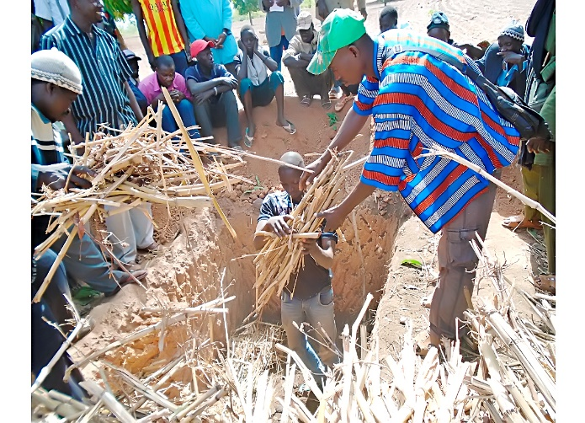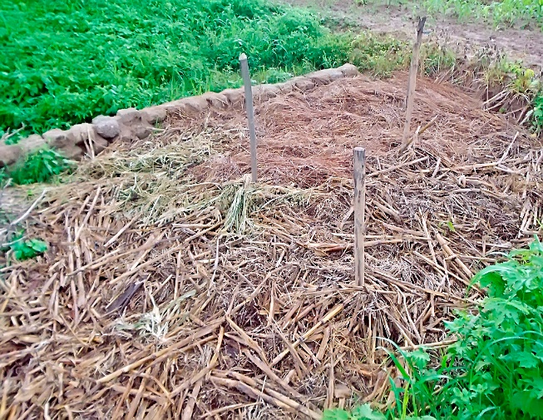
Trou de compost remplis
Technique de remplissage de trou de compost

Dotation des 265 paysans formés aux matériels agricoles

Mme KEITA Aminata MAIGA, Présidente de l’ONG-AGIR mandataire du consortium de mise en œuvre du programme, a présidé une cérémonie de remise des matériels agricoles aux 265 paysans formés.
La cérémonie a vu la participation du Gouverneur de la Région de Sikasso accompagné des directeurs régionaux des services techniques, du préfet de Yanfolila, des sous-préfets et des maires des communes bénéficiaires, du président du conseil de cercle de Yanfolila et des notabilités du cercle de Yanfolila.
Le lot de matériel était spécifiquement composé de : 265 charrettes et attelages, 265 ânes, 265 brouettes, 265 pelles, 265 pics et 265 râteaux.
La première phase dite symbolique a été faite par les autorités dont la première Dame et le ministre de l’environnement. Deux kits ont été remis à deux bénéficiaires (une femme et un homme) au cours de la cérémonie; après la cérémonie, les autres bénéficiaires ont reçu chacun leur kit des mains des agents du projet avec l’appui des sous commissions de remise de matériels composées des chefs de village et des conseillers plus les maires des différentes communes.

Ensuite 265 attestations de formations ont été données aux 265 producteurs qui ont suivi avec succès les sessions de formation sur les techniques de restauration des sols et sur les techniques de production de compost.

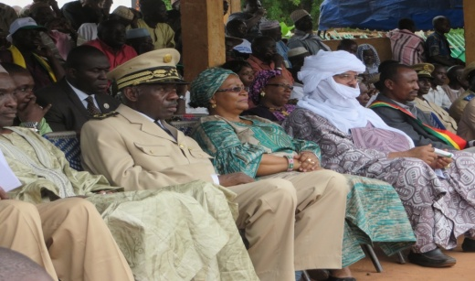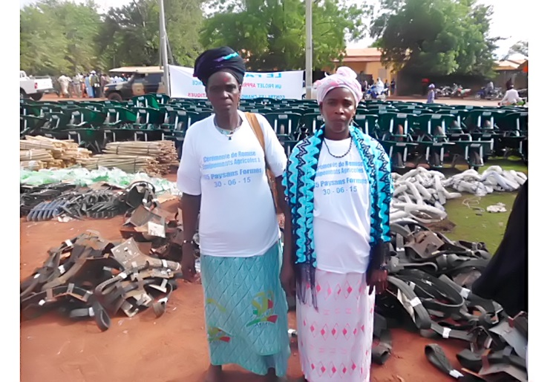
M. le gouverneur de Sikasso, Mme la première DAME, M. le Ministre de l’environnement et M. le maire de Wassoulou Balé lors la cérémonie de remise des matériels
Les femmes bénéficiaires des équipements agricoles

Confection et distribution de ruches Kenyanes
Suite à un appel d’offre relatif, deux entreprises ont été retenues pour la confection de 400 ruches Kenyanes afin de renforcer les capacités des apiculteurs/avicultrices des communes de Wassoulou Bale, Djallon Foula et Sere Moussa Ani Samou. Au total 80 apiculteurs des trois communes du programme ont bénéficiés de cet appui. Ces apiculteurs ont aussi reçues une formation sur les techniques de l’apiculture.
Une cérémonie de remise de ces matériels a été alors organisée à laquelle ont pris part les représentants du Programme des Nations Unies pour le Développement (PNUD), du consortium (AGIR, GUAMINA, APVEN), des collectivités (mairies) et de l’Etat (Préfet et sous-préfet). Pendant la cérémonie, les bénéficiaires par la voix de leur porte-parole ont promis qu’ils feront bon usage de ces ruches et que dorénavant l’apiculture constituera une AGR (activité génératrice de revenu) pour la population de Wassoulou car l’activité était jadis pratiquée dans sa forme traditionnelle.
L’acquisition de ces ruches permettra également à la population de Wassoulou de moderniser

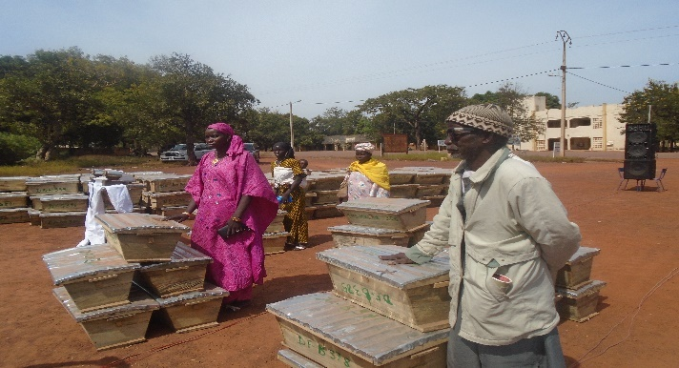
Bénéficiaires, lors de la cérémonie de remise des ruches améliorées
Formation des éleveurs en technique d’enrichissement des pailles.
L’équipe projet appuyé par le service technique des industries et de production animale ont défini des critères de sélection pour la formation des éleveurs aux techniques d’enrichissement des pailles. Ces critères se résument comme suit :
- Etre propriétaire d’au moins 2 bœuf et 4 petits ruminants de façons permanente ;
- Etre sédentaire, avoir un endroit pour la stabilisation des bœuf et un autre pour la fosse ;
- Avoir le matériel et l’équipement nécessaire pour le transport et le fauchage des herbes (pailles) ;
- Avoir la main d’œuvre ;
- Avoir la volonté, l’engagement et la disponibilité pour mener correctement l’activité.
Cent cinq (105) éleveurs des trois communes dont 55 pour Wassoulou ballé, 30 pour Séré moussa anisamou et 20 pour djallonfoulla ont bénéficié de cette formation dont la cérémonie d’ouverture était placée sous la responsabilité du préfet du cercle de Yanfolila.
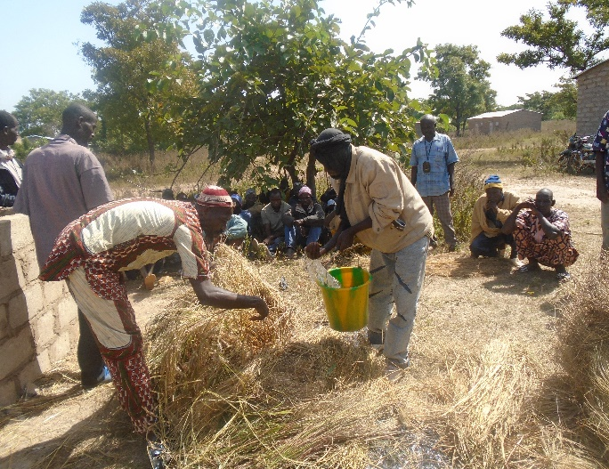
Formation pratique sur l’enrichissement des pailles

Formation sur l’aviculture et remise de coqs améliorés
En collaboration avec les services techniques de l’équipe projet a défini un certain nombre de critères de sélections qui ont permis de designer 60 aviculteurs dont 50 femmes et 10 hommes dans les trois communes du projet. Ces aviculteurs ont reçu une formation adéquate et ont bénéficiés de 60 coqs améliorés.
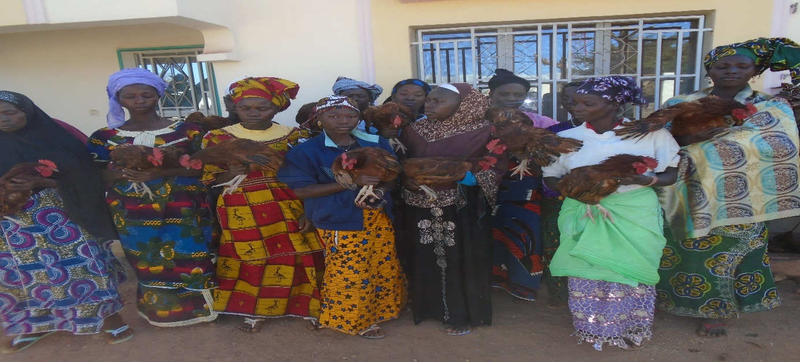
Les bénéficiaires des coqs améliorés
Description des procédures de passations des marches appliquées

Pour les activités réalisées pendant l’année, les marchés ont été attribués selon les procédures de passation des marchés publics en République du MALI:
- Avis d’Appel d’Offre dans les journaux et les radios de Bamako et Yanfolila ;
- Dépouillement des dossiers en présence des soumissionnaires,
- Analyse des dossiers par le comité technique élargie au mandataire du consortium ;
- Discutions avec les fournisseurs retenus et attribution des marchés à travers l’établissement des contrats.

Modalités de suivi
Les suivis sont effectués conformément aux mécanismes de mise en œuvre du programme. L’équipe projet, responsable de l’exécution directe des activités mène à travers l’agent chargé de la supervision des suivis mensuels auprès des communautés bénéficiaires. Cette activité est menée conformément aux fiches de suivis que chaque animateur remplisse et dépose au niveau de la direction du programme. En plus, le comité technique avec accompagnement des services techniques et des collectivités effectuent des missions de supervision trimestrielle. Des
Une mission conjointe avec la consultante suédoise du fonds climat a été réalisé pendant le mois de Juillet. Elle a permis de rencontrer quelques bénéficiaires des formations et des équipements agricoles dans leur localité respective. A chaque étape, des rencontres sont organisées avec les bénéficiaires, les autorités communales et les notabilités pour s’enquérir de leur appréciation quant à l’évolution des activités du programme.

Révisions
Le programme étant initialement élaboré pour une durée d’exécution de 3 ans connait aujourd’hui un problème de délais surtout en ce qui concerne certains indicateurs qui ne sont mesurables que pendant les saisons. En plus, dans l’achat des matériels agricoles notamment les charrettes, des modifications ont été apportés au niveau des prix Unitaires. Ceux-ci avaient été sous-estimés lors de l’élaboration du budget du programme.

Le terme “programme ” est aussi utilisé dans le rapport pour les propositions d’appui.
Lorsque les données sont disponibles, dans le cas contraire justifier la situation.
Ces Produits doivent s’inscrire dans le cadre de l’Objectif spécifique attendu par le Fonds auquel le présent Programme répond. Les produits et les activités indicatives du Plan d’Investissement du Fonds doivent guider le choix des indicateurs de résultats immédiats par le présent Programme. Veuillez ajouter des lignes si nécessaires pour les Produits 2, 3, etc. et les indicateurs associées.

